У К Р А Ї Н А
Новодністровська міська рада
Виконавчий комітет

Р І Ш Е Н Н Я

червня 2019 р. № м. Новодністровськ

Про внесення змін до рішення виконавчого комітету від 03.04.2019р. №43/6 «Про надання місця для безоплатного паркування транспортного засобу»

Керуючись ст.ст. 31, 40 Закону України «Про місцеве самоврядування в Україні», ч.8 ст.30 Закону України «Про основи соціальної захищеності осіб з інвалідністю в Україні», розглянувши звернення громадянина Боднарчука Володимира Григоровича, виконавчий комітет Новодністровської міської ради

В И Р І Ш И В:

1. Внести зміни в рішення виконавчого комітету від 03.04.2019р. № 43/6 «Про надання місця для безоплатного паркування транспортного засобу», а саме:
1.1. Пункт 1 викласти в наступній редакції:
«1. Виділити місце для безоплатного паркування транспортного засобу громадянину Боднарчуку Володимиру Григоровичу (на період проживання) на прибудинковій території будинку №9 мікрорайону «Діброва» (схема додається)».
1.2. Додаток до рішення викласти в новій редакції (додаток 1).
2. Відповідальність за виконання даного рішення покласти на відділ архітектури та містобудування.
3. Контроль за виконанням рішення залишаю за собою.

Міський голова А.Болдашев

Додаток 1
до рішення
виконавчого комітету
від ___ червня 2019 р. №___

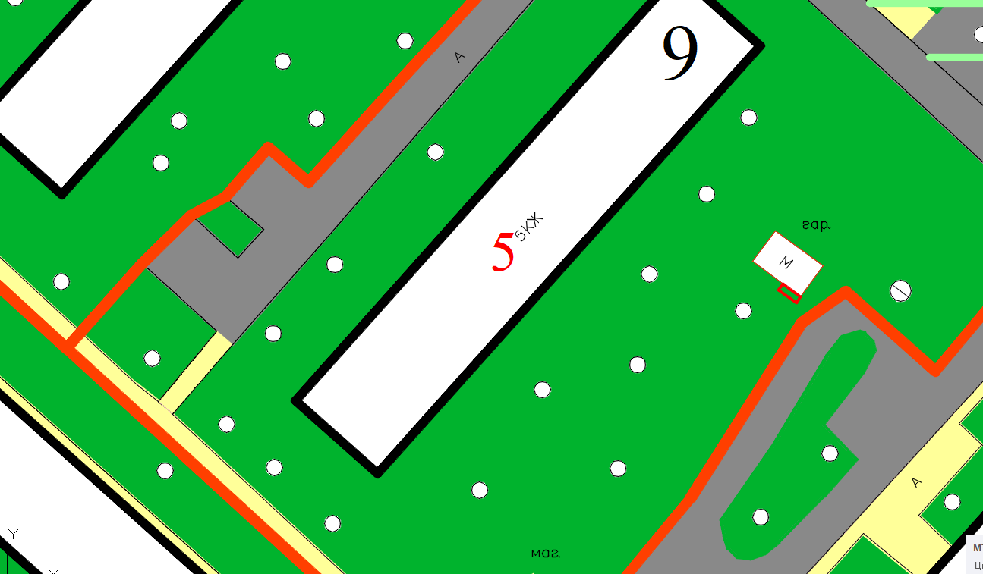

Начальник відділу
архітектури та містобудування М.Черватюк

